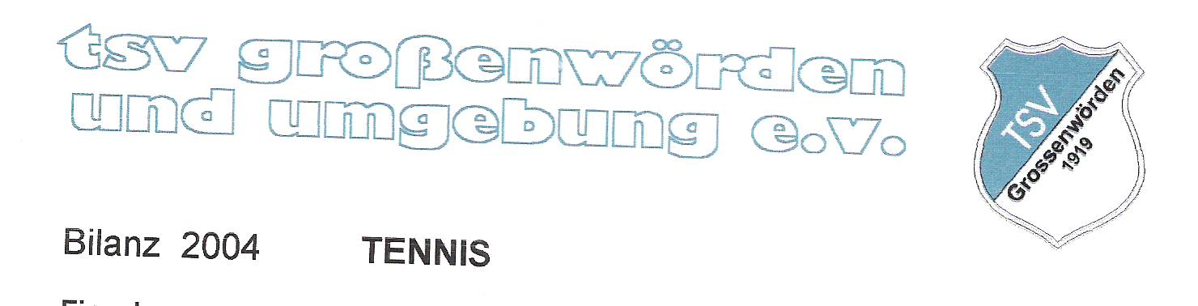
TSV Großenwörden und Umgebung e.V. Tennisabteilung

Das diesjährige Gong-Turnier findet am

Samstag, den 9. Juli 2005
ab 13.00 Uhr

auf dem Tennisplatz Großenwörden statt.

Die Teilnahme an diesem Spaß-Turnier ist wieder unabhängig von der Mitgliedschaft in der Tennisabteilung.
Für das leibliche Wohl ist gesorgt.
Teilnehmen kann jeder von 6 bis 80 Jahren.

Wir freuen uns über rege Teilnahme.

Der Vorstand der Tennisabteilung
des TSV Großenwörden und Umgebung e.V.
gez. Heinz Wassermann

